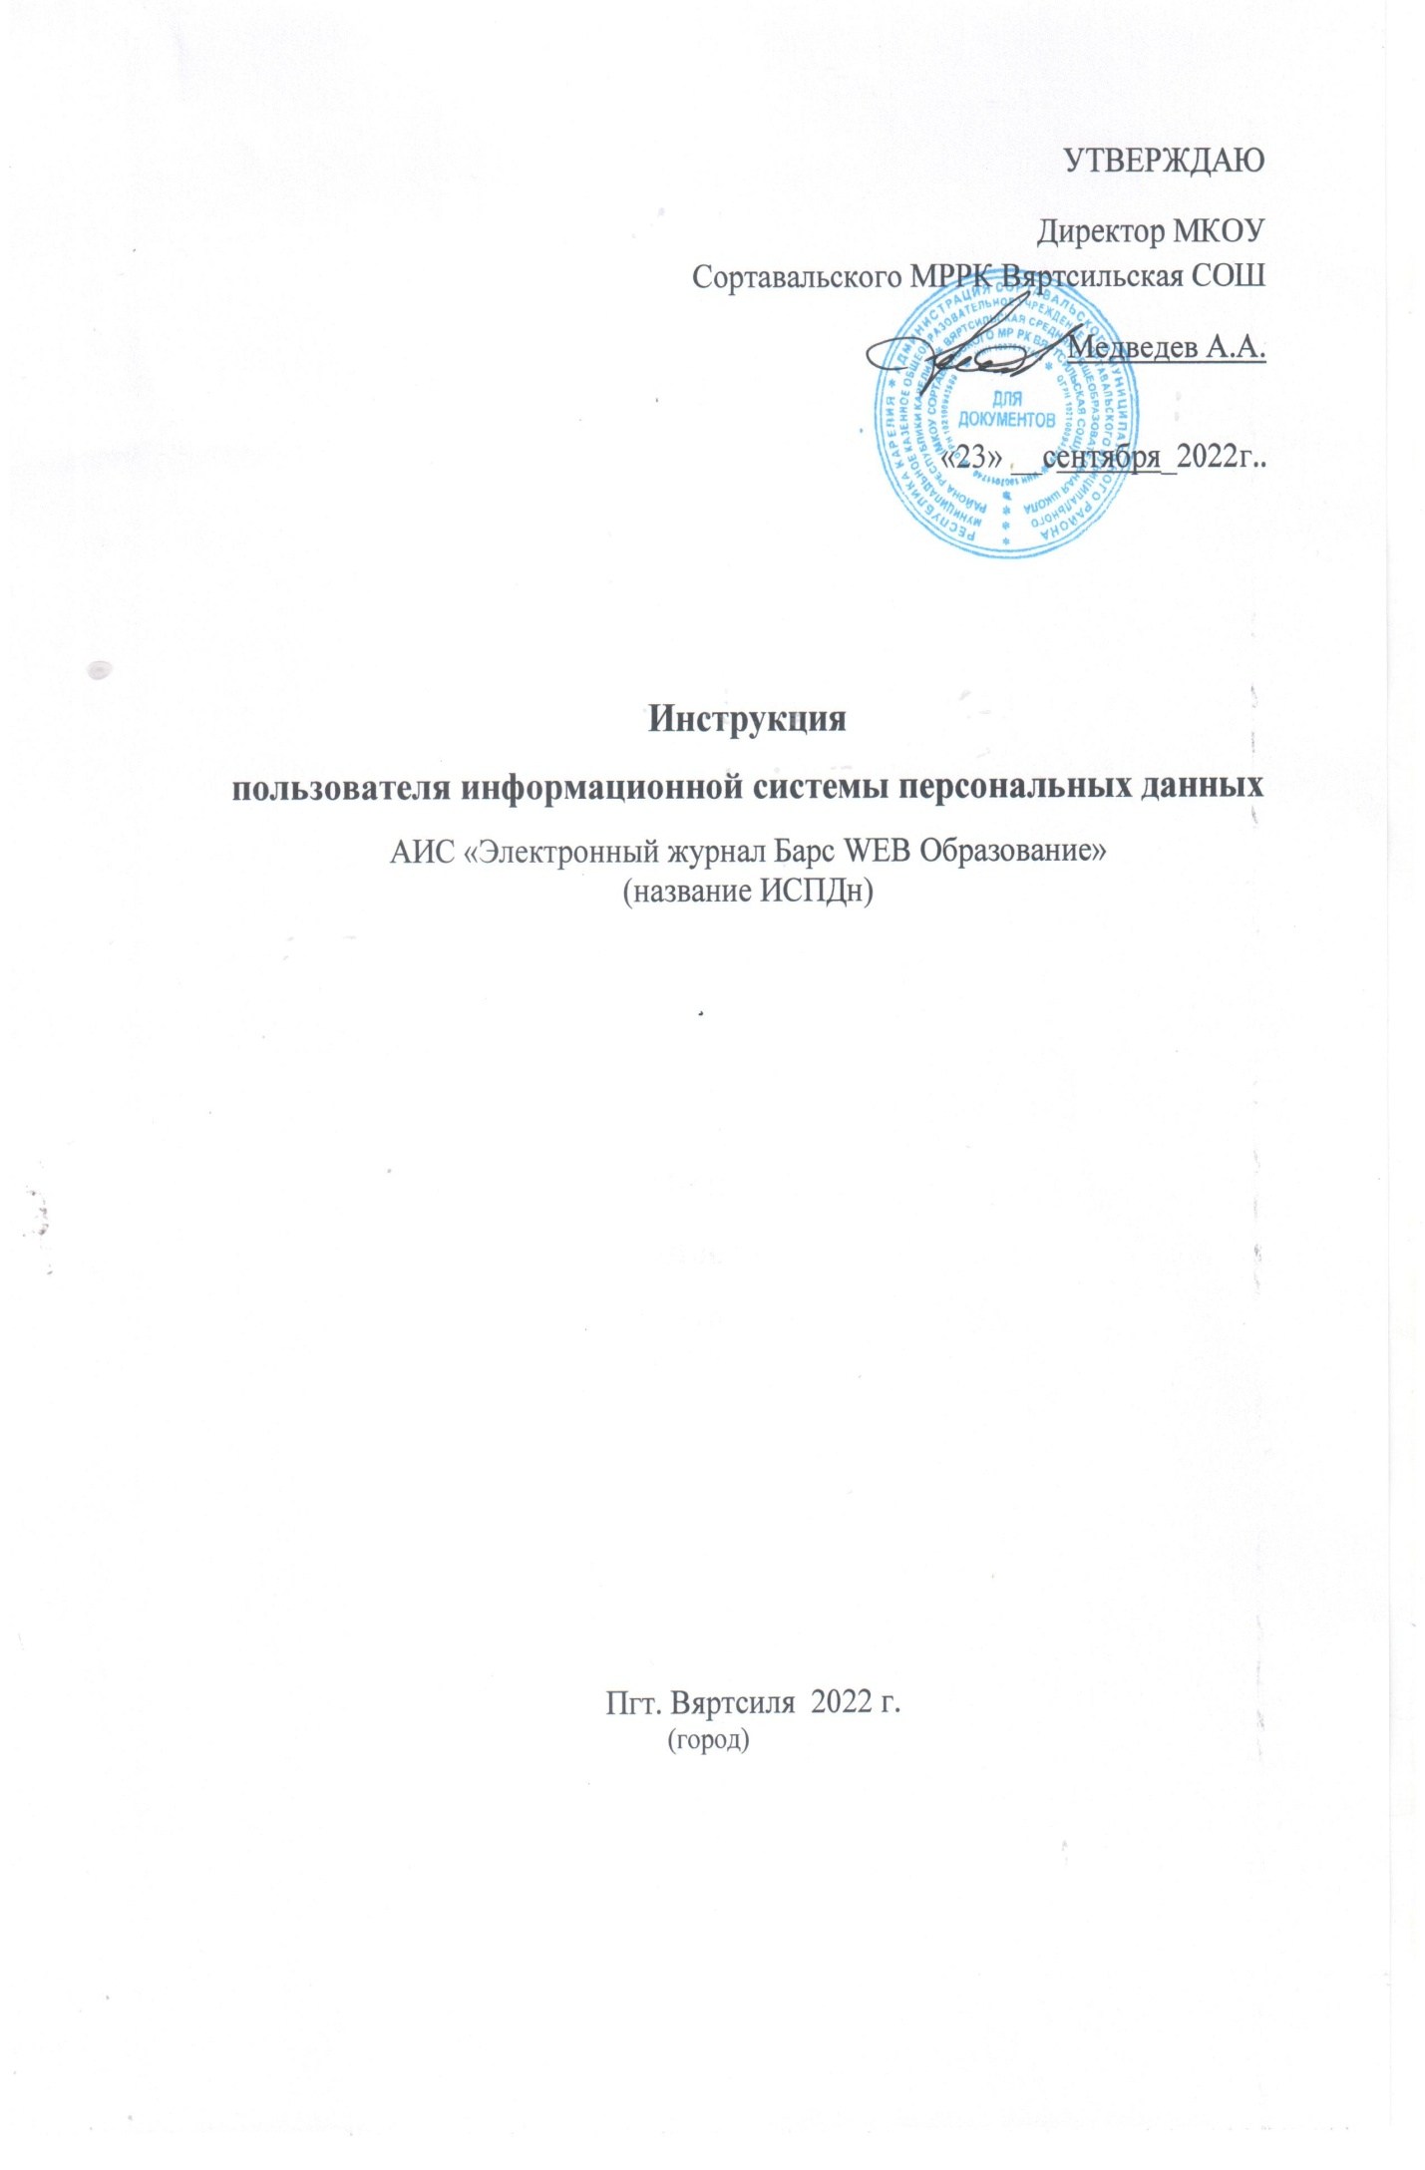

Приложение 3
к приказу от «23»сентября 2022 г. №146
- Общие положения
Настоящая Инструкция устанавливает обязанности пользователяинформационной системы персональных данных АИС «Электронный журнал Барс WEB Образование» (далее - ИСПДн) в МКОУ Сортавальского МРРК Вяртсильская СОШ (далее - ОУ) по обеспечению безопасностиобрабатываемых в ней персональных данных, запреты на действия пользователя в ИСПДн, а также его права и ответственность.
Доступ пользователя к ИСПДн осуществляется в соответствии с перечнем сотрудников, допущенных к обработке персональных данных.
Привилегии доступа пользователя к автоматизированному рабочему месту (далее – АРМ) назначаются в соответствии с матрицей прав доступа в ИСПДн.
Контроль за выполнением настоящей Инструкции возлагается на ответственного за обеспечение безопасности персональных данных.
Каждый сотрудник подразделения ОУ, участвующий в рамках своих функциональных обязанностей в процессах автоматизированной обработки информации и имеющий доступ к аппаратным средствам, программному обеспечению и данным (в дальнейшем именуемый пользователь), несёт персональную ответственность за свои действия при работе с информационными ресурсами ИСПДн.
- Обязанности пользователя ИСПДн
Пользователь обязан:

  - При работе с документами, содержащими персональные данные, руководствоваться требованиями организационно-распорядительных документов ИСПДн. Строго соблюдать установленные правила обеспечения безопасности персональных данных при работе с программными и техническими средствами ИСПДн.
  - Использовать ИСПДн для выполнения служебных задач в соответствии с должностной инструкцией.
  - Использовать для доступа к ИСПДн собственную уникальную учетную запись (логин) и пароль.
  - Хранить в тайне пароли и PIN-коды, обеспечивать физическую сохранность ключевого носителя доступа к ИСПДн.
  - Не допускать при работе с ИСПДн просмотр посторонними лицами персональных данных, отображаемых на дисплее АРМ.
  - Блокировать экран дисплея АРМ парольной заставкой при оставлении рабочего места.
  - По всем вопросам, связанным с обеспечением защиты персональных данных, содержащихся в базах данных, и работе со средствами защиты информации, возникающими при работе в ИСПДн, обращаться к администратору информационной безопасности.
  - Немедленно прекращать обработку персональных данных и ставить в известность администратора информационной безопасности при подозрении компрометации пароля, а также при обнаружении:
- нарушений целостности пломб, наклеек на ПЭВМ (персональные электронно-вычислительные машины), при наличии таковых, или иных фактов совершения в его отсутствие попыток несанкционированного доступа (НСД);
- несанкционированных изменений в конфигурации программных или аппаратных средств АРМ;
- отклонений в нормальной работе системных и прикладных программных средств, затрудняющих эксплуатацию АРМ, выхода из строя или неустойчивого функционирования АРМ;
- непредусмотренных конфигурацией АРМ отводов кабелей и подключенных устройств.
  - Немедленно информировать ответственного за обеспечение безопасности персональных данных при их обработке в ИСПДн в случае обнаружения попыток несанкционированного доступа к ИСПДн.
  - Немедленно информировать сотрудников, осуществляющих сетевое администрирование ОУ, при появлении сообщений от программного обеспечения антивирусной защиты о возможном вирусном заражении АРМ или возникновении неисправностей (сбоев) в работе сервисов и информационных ресурсов ОУ.
- Действия, запрещенные пользователю ИСПДн
Пользователю ИСПДн запрещается:
  - Предоставлять доступ к информации, содержащей персональные данные, лицам, не допущенным к их обработке.
  - Записывать пароль на любые носители, в том числе бумажные.
  - Сообщать (или передавать) посторонним лицам личные ключи или атрибуты доступа к ресурсам ИСПДн.
  - Привлекать посторонних лиц для производства ремонта или настройки АРМ, без согласования с ответственным за обеспечение защиты персональных данных.
  - Работать с персональными данными в присутствии посторонних (не допущенных к данной информации) лиц.
  - Самостоятельно изменять конфигурацию аппаратно-программных средств ИСПДн.
  - Осуществлять действия по преодолению установленных ограничений на доступ к ИСПДн.
  - Отключать или изменять конфигурацию средств защиты информации ИСПДн.
  - Устанавливать на АРМ программное обеспечение, не связанное с исполнением служебных обязанностей.
- Права пользователя ИСПДн
Пользователь ИСПДн имеет право:
  - Получать помощь по вопросам эксплуатации ИСПДн от ответственного за систему защиты информации (далее - СЗИ) ИСПДн.
  - Обращаться к сотрудникам, осуществляющим сетевое администрированиеОУ, по вопросам дооснащения АРМ техническими и программными средствами, не входящими в штатную конфигурацию АРМ и ИСПДн, необходимыми для автоматизации деятельности в соответствии с возложенными на него должностными обязанностями.
  - Подавать сотрудникам, осуществляющим сетевое администрирование ОУ, предложения по совершенствованию функционирования ИСПДн.
- Ответственность пользователя ИСПДн
Пользователь ИСПДн несет ответственность за:
  - Обеспечение безопасности персональных данных при их обработке в ИСПДн.
  - Нарушение работоспособности или вывод из строя системы защиты ИСПДн.
  - Преднамеренные действия, повлекшие модификацию или уничтожение персональных данных в ИСПДн, и несанкционированный доступ к персональным данным в ИСПДн.
  - Разглашение персональных данных.
  - Пользователь, имеющий расширенные права «Опытный пользователь» или «Администратор», несет ответственность за корректное функционирование прикладного программного обеспечения ИСПДн.
  - За нарушение настоящей Инструкции к пользователю могут применяться меры дисциплинарного воздействия.

- Правила работы в информационно-телекоммуникационных сетях международного информационного обмена

  - Работа в информационно-телекоммуникационных сетях международного информационного обмена - сети Интернет и других (далее – Сеть) на элементах ИСПДн должна проводиться только при служебной необходимости.
  - При работе в Сети запрещается:
- осуществлять работу при отключенных средствах защиты (антивирусных и других);
- передавать по Сети защищаемую информацию без использования средств шифрования;
- скачивать из Сети программное обеспечение и другие файлы в неслужебных целях;
- посещать сайты сомнительной репутации (сайты, содержащие нелегально распространяемое программное обеспечение (ПО), сайты знакомств, онлайн игры и другие).

- Перечень нормативных документов, использованных при разработке данного порядка.

7.1. Регламент по проведению контрольных мероприятий и реагированию на инциденты информационной безопасности (Инструкция пользователя на случай возникновения внештатных ситуаций).
7.2. Инструкция администратора информационной безопасности.
7.3.Разрешительная система доступа к персональным данным, содержащимся в базах данных ИСПДн.
7.4. Инструкция по использованию паролей.
7.5. Порядок резервирования и восстановления работоспособности технических средств (ТС) и программного обеспечения (ПО), баз данных и системы защиты информации (СЗИ).

Лист ознакомления

с инструкциейпользователя по обеспечению безопасности персональных данных

при их обработке в информационной системе персональных данных
АИС «Электронный журнал Барс WEB Образование»

(название ИСПДн)

№ п/п | Фамилия, имя, отчество работника | Дата ознакомления с Инструкцией | Подпись работника

